# Laser phase noise and OFDM symbol duration effects on the performance of direct-detection based optical OFDM access network

**相噪接收模型：**

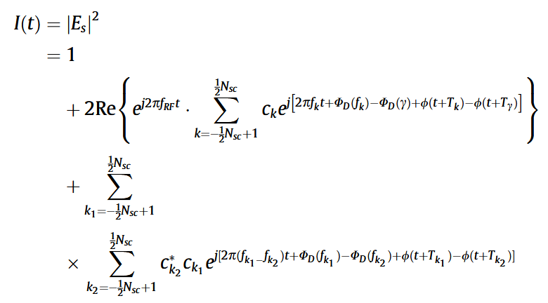

第二项是期望的 OFDM 信号，第 k 个子载波相位噪声为，它的平均值为零，方差为 。第三项是二阶互调乘积，可以通过使用射频（RF）低通滤波器轻松去除。是传输后第 k 个光 OFDM 子载波上的相移。该项使用导频去除。

**PRT功率表示：**

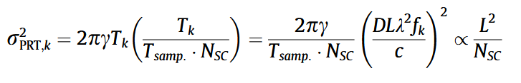

**仿真设置：**

FFT 的大小设置为 128 个，其中 44 个子载波被编码数据（4-QAM）占用。此时，为了避免混淆现象，其余子载波都带有零。所有子载波都通过逆 FFT（IFFT）转换成实值时域波形，称为 OFDM 符号。OFDM 帧构造如下；每 40 个 OFDM 符号前面附加 4 个 OFDM 符号作为定时同步、信道估计和均衡的前导。

**PN噪声效果图：**

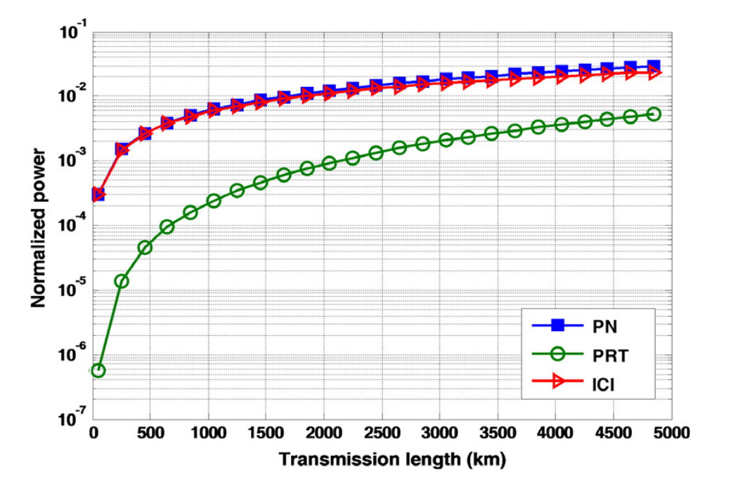

显示了总相位噪声、ICI和PRT的归一化功率与特定子载波索引（例如，第一个数据子载波）的传输长度的函数关系。在该分析中，激光线宽被设置为2MHz。我们观察到，PRT功率随着传输长度的增加而急剧增加。因此，在长距离传输中，PRT可能会主导ICI，并对系统性能产生更严重的影响。相比之下，当传输长度相对较短时，ICI功率远大于PRT功率；因此，这可能会导致更高的系统性能恶化。

**传输性能**

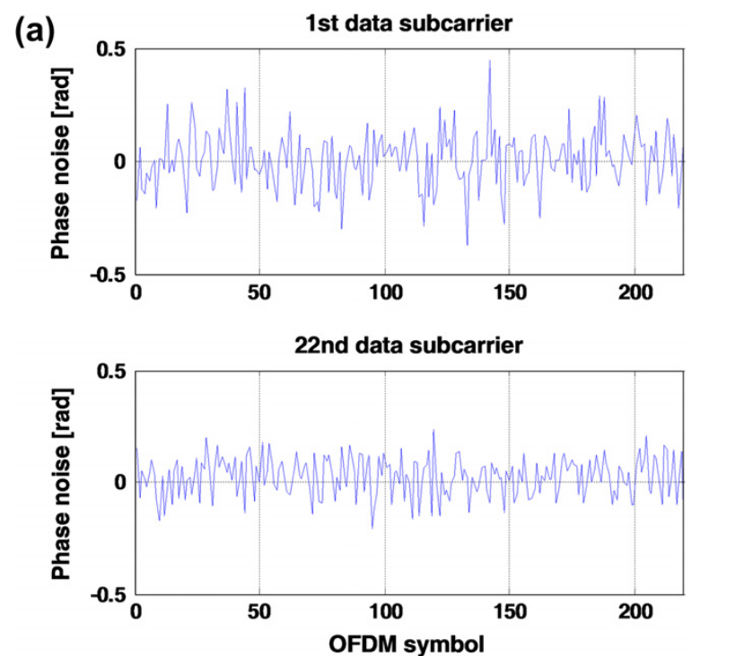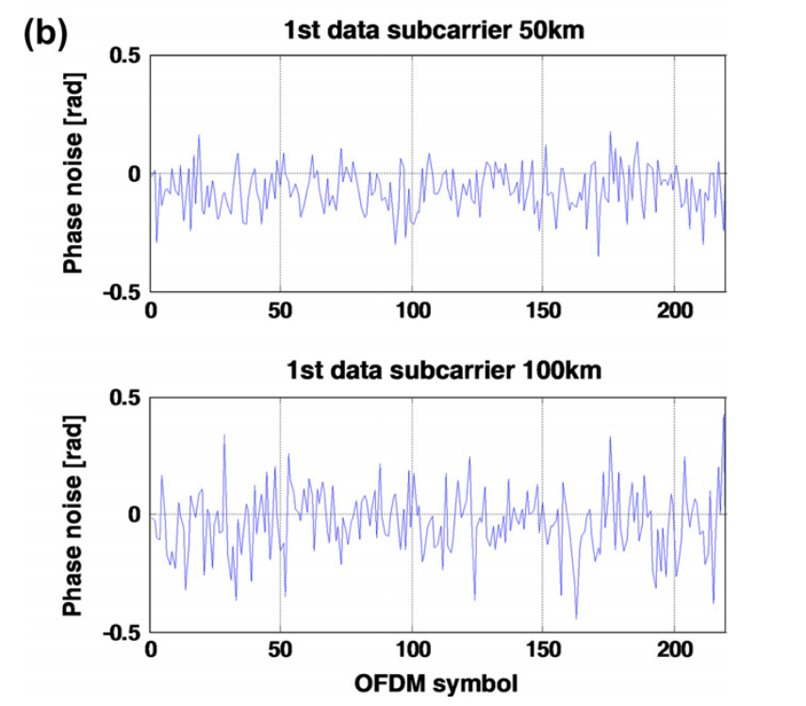

总共 220 个 OFDM 符号的指数跟踪特定子载波指数和特定传输长度的相位噪声。在该分析中，激光线宽设置为 50 MHz。第一个和第 22 个数据子载波在 77 公里传输后的相位噪声如图a 所示。第一个数据子载波的相位噪声大约是第 22 个的两倍。这是因为第一个数据子载波和中心光载波之间的频率间隙比第 22 个数据子载波的情况宽两倍。第一个数据子载波的相对延迟将是第 22 个数据子载波的两倍。因此，前者的相位噪声方差将比后者大两倍。图 2显示了 50 公里和 100 公里传输的第一个数据子载波的相位噪声。100 公里情况下的相位噪声大约是 50 公里情况下的两倍。这是因为双倍的传输长度导致了双倍的相对延迟；结果，它导致了双相噪声方差。所有这些趋势都源于CD。

对于最大 FFT 尺寸的情况，这意味着最长的 OFDM 符号持续时间，接收到的星座图在所有曲线中具有最高的 EVM 值。由于 ICI 在短光传输时占主导地位，因此 OFDM 信号的 EVM 对 ICI 比 PRT 更敏感。此外，众所周知，更窄的子载波 - 行间距 OFDM 信号对 ICI 更敏感。因此，具有最窄子载波行间距的最长 OFDM 符号持续时间因集成电路而遭受最大的系统性能劣化

# Beyond 100-Gb/s Transmission Over 80-km SMF Using Direct-Detection SSB-DMT at C-Band

**DSP设置：TCM网格编码，根据SNR实现bit loading**

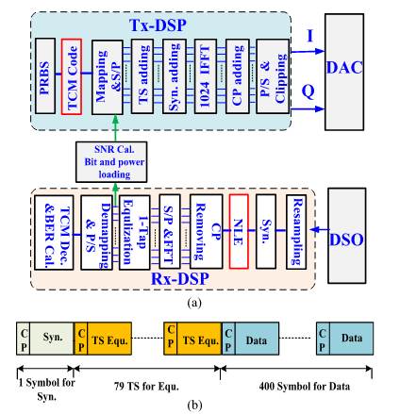

Tx-DSP 和 Rx-DSP 的算法结构如图所示。在 Tx-DSP 中，根据比特加载结果将二进制比特映射到子载波。经过映射和串行到并行（S/P）转换，采用 4 态网格编码调制（TCM）来增加星座的欧氏距离，提高系统性能。插入训练符号用于信道响应均衡和信噪比测试。添加同步符号来定义 DMT 信号的开始。对于同步符号，只加载偶数子载波，使其在前半部分和后半部分之间具有时域对称。然后使用 1024 点 IFFT 将信号从频域转换到时域。DMT 帧结构如图 4（b）所示，其中一个同步符号和 79 个训练符号后面跟着 400 个数据符号。

Rx-DSP：经过解映射和 P/S 转换，TCM 解码器使用维特比解码算法将信号星座解调为比特序列。然后计算误码率（BER）和误差向量大小。对于训练信号，测试信噪比，用于根据改进的 Chow 算法 [19] 计算比特和功率负载。【W.-R. Peng, K.-M. Feng, and A. Willner, “Ultimate sensitivity for optically pre-amplified direct-detected OFDM systems using spectrally matched optical filters,” IEEE Photon. Technol. Lett., vol. 21, no. 23, pp. 1764–1766, Dec. 2009.】

**TCM编码：**

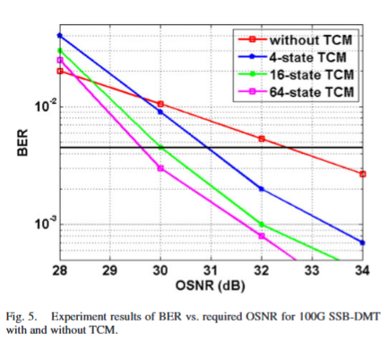

TCM 是 Gottfrid Unger-boeck [20] 发明的一种调制方案，已广泛应用于无线通信。通常，TCM 是编码和调制的结合，其中 m 位映射到 m+1 位以增加星座点之间的欧几里得距离。例如，BPSK、QPSK 和 8QAM 将分别调制为 QPSK、8QAM 和 16QAM。

**Bit loading：**

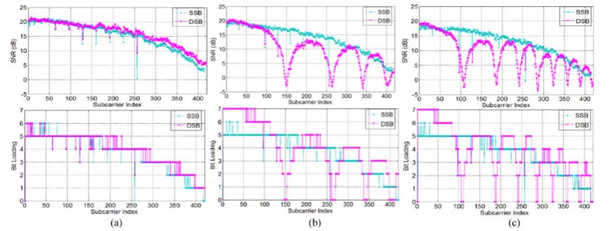

显示了背靠背（BTB）、40公里和80公里SMF传输的探测信噪比和比特加载结果。对于BTB情况，DSB-DMT和SSB-DMT都具有平滑的信噪比曲线，并且没有观察到功率衰落。然而，在40公里和80公里的传输后，DSB-DMT信号观察到了功率衰落点，（b）和（c）中的蓝线所示。对于衰落点处的子载波，映射了减少的比特，这大大降低了系统容量。相比之下，即使在80公里的SMF传输后，SSB-DMT信号也没有功率衰落，可以实现高容量。

# Analytical Study of Optical SSB-DMT With IMDD

单边带的P2A，PN，SSBI噪声表征

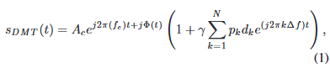

单边带信号表示，γ代表CSPR的大小。

激光相位噪声和光纤色散，调制光载波的接收信号（ej2πfc t）可以建模为：

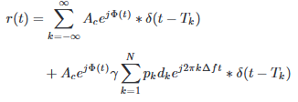

第一项是光纤色散对载波相位噪声的影响，这将在平方定律光检测后产生相幅（P2A）噪声。

接收信号简化：

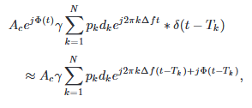

PD接收

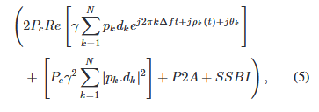

**P2A表示：**

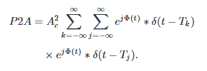

功率谱，其中 Jn 是第一类 n 阶贝塞尔函数，L 是光纤长度，k ′′ = λ22πc D，其中 c 是光速。P2A 噪声功率是载波功率和 P2A PSD 的乘积。

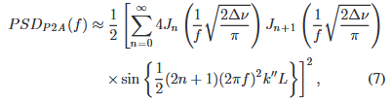

SNR计算

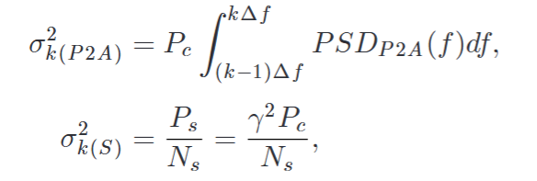

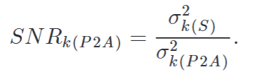

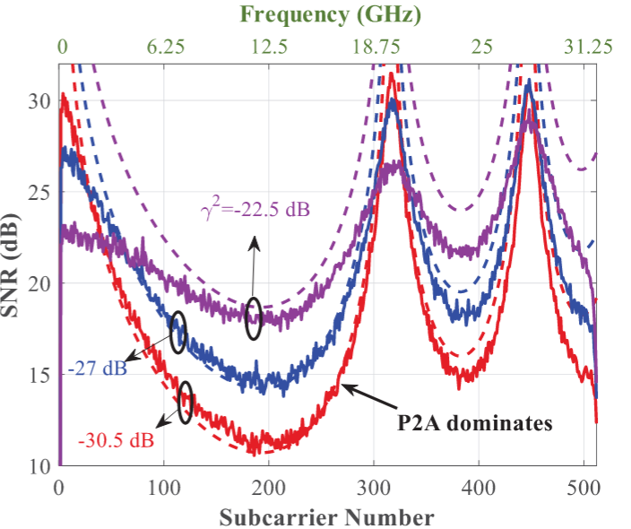

**仿真设置：**

数模转换器（DAC）被模拟为 64 G Sample/sec 的 8 位量化；相应地，整体双边频率行间距为 64 GHz。DAC 的分辨率假设为 8 位。峰值平均功率比通过 10 dB 的削波比得到缓解。进行了仿真，以证实使用较少位的 DAC 会导致量化噪声，从而降低性能。激光相位噪声被建模为具有特定线宽 Δv 的维纳过程。调制光在给定长度 L 的光纤中传播，使用典型的 C 波段特性：16 ps/（nm×km）色散和 0.2 dB/km 衰减。信号被光检测（PD）并建模为具有加性高斯白噪声（AWGN）的平方律器件。AWGN 旨在捕获热噪声和散粒噪声，并包含在 SN R （R S）项的分析中。计算每个子信道的符号误码率（SER）。使用 EVM 和 SER 我们估计每个子信道的信噪比（EVM 的信噪比估计对低 EVM 有效，当错误数和 EVM 高时，SER 的信噪比估计准确）。

**SSBI计算：**

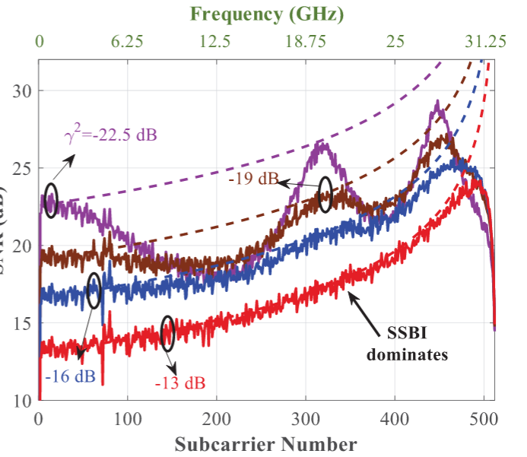

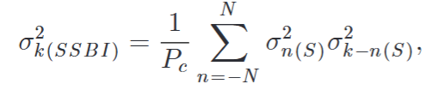

**PN计算：**

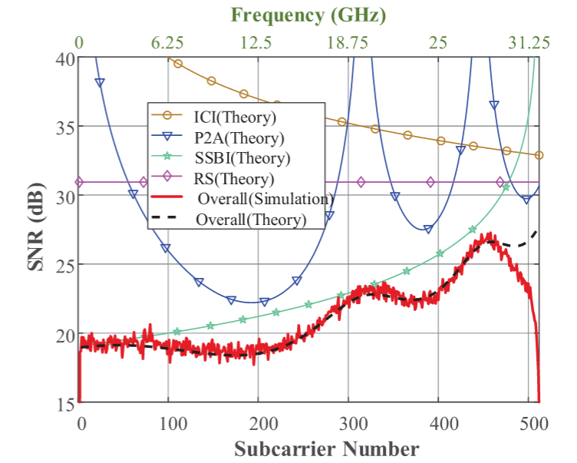

公式中，第一项描述了色散与相位噪声的相互作用。这种相互作用导致了这些效应： 1）功率退化 α，2）载波间干扰（ICI）和 3）相位旋转（PR）。这些退化在均匀 SSB-DMT 中进行了研究，其中一半的子信道（靠近载波的子信道）被用作保护带以消除 SSBI [4]。由于相位噪声导致的第 k 个子信道的功率退化是

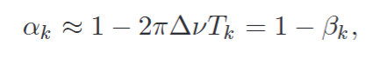

ICI：

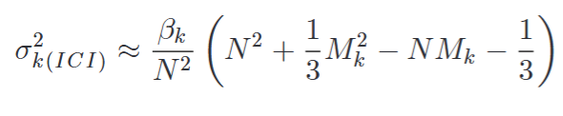

PR：

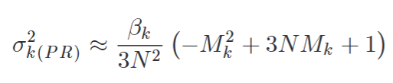

ICI—SNR表示：

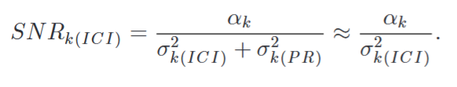

然而，PR 对子载波 SNR 本身的影响可以忽略不计，因为 ICI 和 PR 方差的总和由 ICI 方差主导。为了看到这一点，我们注意到 PR 方差与 ICI 方差的比率随着光纤长度的增加或 FFT 尺寸的减小而减小。

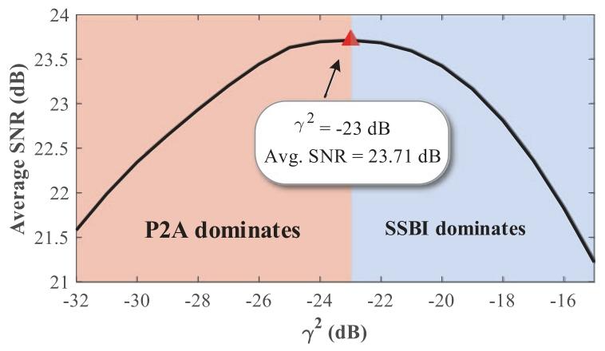

不同（信号与载波功率比）值下子信道的平均信噪比情况。

- 从图中可以看出，当\(\gamma^{2}<-23\)dB时，P2A噪声占主导地位，这意味着在该区域内，P2A噪声对系统性能的影响最为显著，使得整体的平均信噪比主要由P2A噪声决定。

- 而当\(\gamma^{2}\)大于 -23 dB时，SSBI成为主导噪声源，此时SSBI对平均信噪比的影响起主要作用，随着\(\gamma^{2}\)的进一步增大，SSBI的影响愈发突出，导致平均信噪比的变化趋势主要受SSBI的影响。

# Study on dispersion-induced phase noise in an optical OFDM radio-over-fiber system at 60-GHz band

由于光 OFDM 信号和 RF 音会由于它们在光纤中的不同群速度而走离，它们的相位相干性正在丧失，结果在检测中产生 PN。与直接检测光 OFDM 信号相比，60 GHz 的较大频差将在更短的传输距离内导致更多的 PN，特别是当 OFDM RoF 系统中采用线宽为数 MHz 的具有成本效益的商用 DFB 激光器时。而且，色散诱导的 PN 不仅在每个子载波上产生相位旋转项（PRT），还会导致子载波之间的载波间干扰（ICI）。值得注意的是，子载波的 PRT 并不完全相同，因为光 OFDM 子载波占用不同的频段导致不同的群延迟。

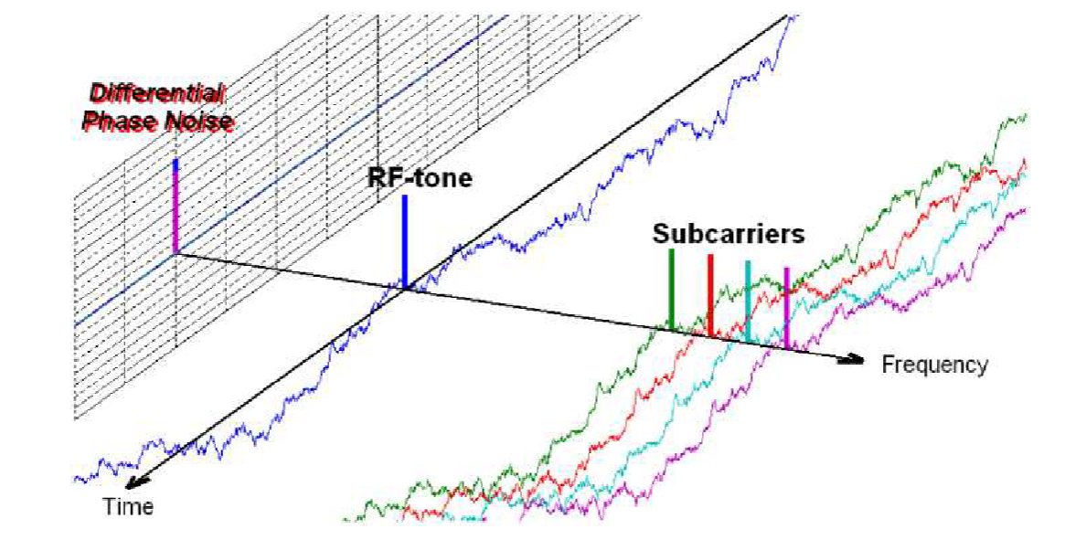

OFDM传输示意图

载波和第q个载波之间的相位差表示为：

呈现为高斯分布，方差为

**离散仿真相位差：**

**接收信号显示为：**

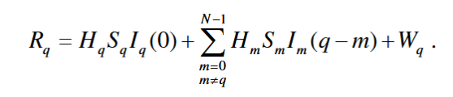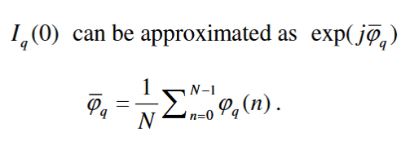

PRT+ICI损伤表示。

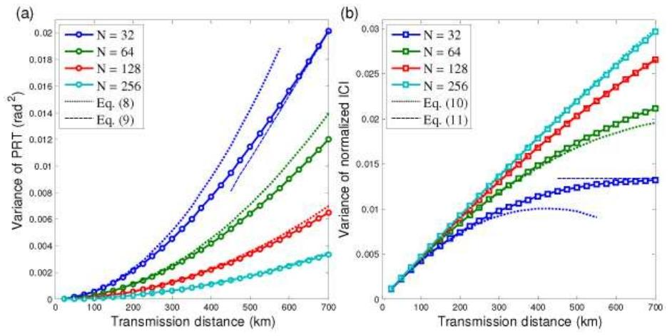

子载波数量较少的 OFDM 信号具有较低的 ICI 功率但较高的 PRT 功率，并且随着色散（CD）增加，PRT 功率比 ICI 功率增长得更快，所以在评估传输性能时，PRT 和 ICI 两者都必须予以考虑。

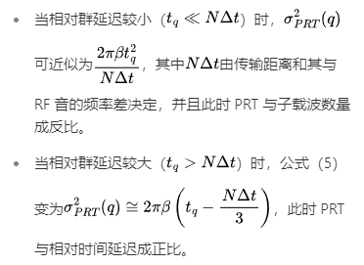

ICI的近似计算：（Radio系统关于ICI简化假设： ICI是由不同频率的其他子载波贡献的，可以假设它们的相对时间延迟是相似的，因为与射频（60 GHz）相比，信号带宽较小（7 GHz）。方程式可以近似）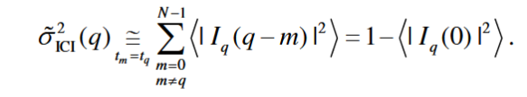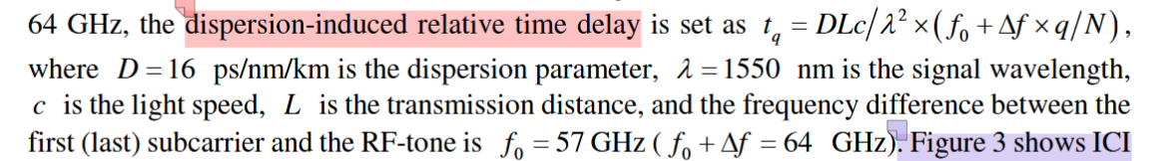

CD造成的相对延时的影响

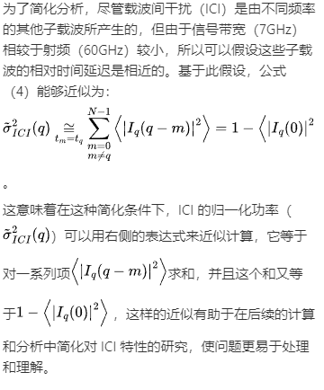

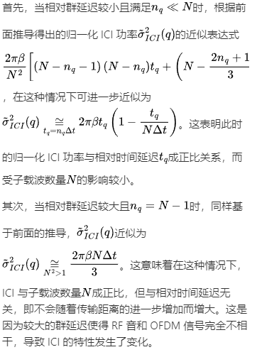

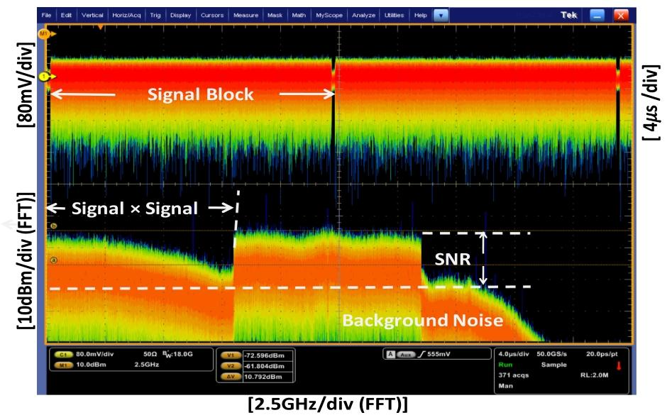（SSBI展现，SNR计算）

相噪的计算方式：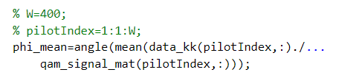

# Phase Noise Effects on High Spectral Efficiency Coherent Optical OFDM Transmission

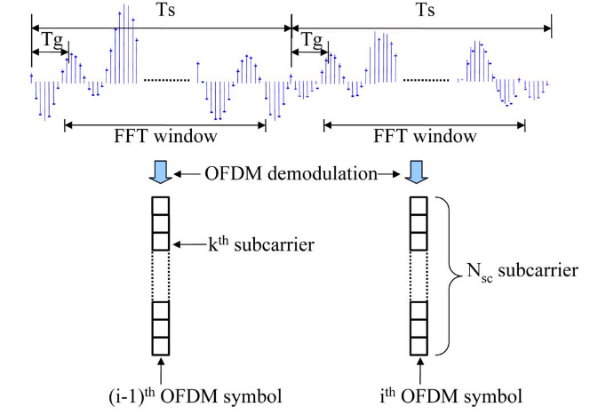

CO-OFDM的PN噪声表示：

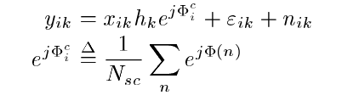

包含CPE和ICI的PN串扰。

根据文献：OFDM Systems in the Presence of Phase Noise: Consequences and Solutions。 ICI和CPE可以表示为：  
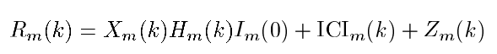

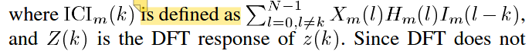

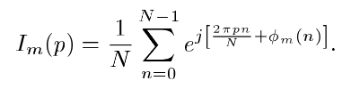

（与DD-OFDM的PRT和ICI表述都相同）

P与子载波相关的索引，m代表第m个符号，N是所有载波的数量，n代表第n个子载波。这个表达式通过对包含相位噪声信息的指数项在一个 OFDM 符号周期内（从第一个载波到最后一个载波）进行平均，来量化相位噪声对不同子载波间关系的影响，在后续分析 OFDM 系统性能受相位噪声影响的过程中起到关键作用。

# Phase Estimation for Coherent Optical OFDM

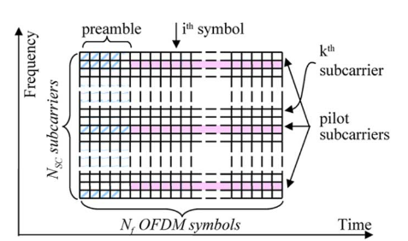

CPE的消除算法。

PN作用模型表示为：



每个符号都受到相同的相位旋转影响，使用angle求出每个符号遭受的旋转角度，即可进行补偿。

**仿真如下：**参数为1000km传输，CO-OFDM，线性接收，在接收处加入相噪

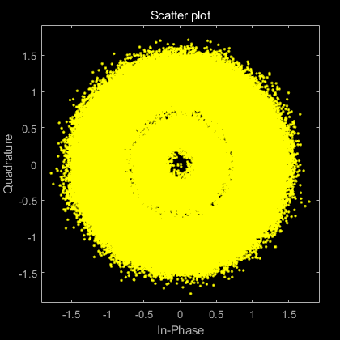

未经过CPE均衡

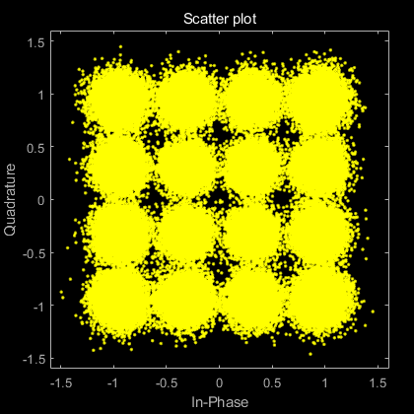

经过CPE均衡

# Dispersion-enhanced phase noise effects on reduced-guard-interval CO-OFDM transmission

类似DD-OFDM中的PRT旋转，**每个载波的PN旋转都不相同**：

- 对于发射端激光产生的相位噪声（PN），它对所有子载波的影响是相同的。这是因为在发射过程中，所有子载波都经历了相同的发射激光环境，所以发射端激光相位噪声在各个子载波上是共有的，不会导致子载波之间出现相位差异。

- 然而，本振（LO）激光产生的相位噪声对于每个子载波是不同的，其取决于由色散引起的走离量 D_{k}。在光信号通过光纤传输时，由于色散的存在，不同频率的子载波传播速度不同，会产生走离现象。这种走离导致各个子载波相对于本振激光的相位发生不同程度的变化，使得本振激光相位噪声对每个子载波的影响是不同的。

- 图 3(b)展示了在接收端由于色散引起的子载波之间的相位差异情况，而从图 3(a)可以看出在发射端不存在这样的子载波间相位差异，进一步直观地说明了上述现象。

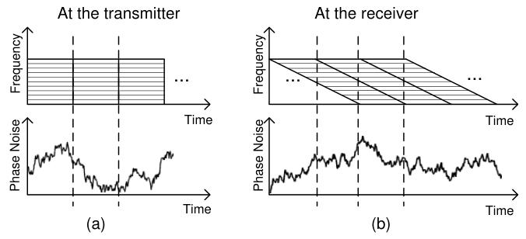

- 对于子载波间干扰（ICI）的方差，它与符号持续时间成正比。这是因为较长的符号持续时间会增加子载波之间相互干扰的可能性和程度。并且由于每个子载波的频率带宽非常小，在信号传输过程中，ICI 的方差不会发生改变。这是因为窄带的子载波在传输过程中受外界因素影响相对稳定，其频率特性基本保持不变，所以 ICI 的方差也保持恒定。

- 而相位旋转情况则不同，它会根据传输长度和符号持续时间而变化。随着传输距离的增加，光信号受到的各种影响（如色散、相位噪声等）会逐渐累积，导致相位发生旋转。同时，符号持续时间也会影响相位旋转，较短的符号持续时间可能会使相位旋转对系统的影响更为显著。

- 子载波之间相位旋转差异的效应被定义为相位旋转项（PRT）。通过定义 PRT，可以更方便地对光通信系统中子载波相位旋转差异所带来的影响进行分析和研究。

**区别：**

在传统的 CO-OFDM 中，由于走离相对于符号持续时间较小，一个 OFDM 符号内的相位旋转几乎相同。通过发送足够数量的导频子载波（PS）并求平均来去除噪声干扰，就能够估计并完全补偿相位旋转，且 PS 的分布模式对估计和补偿没有影响。

在 RGI CO-OFDM 中，不同子载波间的相位旋转不再相同，并且 PRT 方差会随着 PS 分布模式的改变而变化。

该系统下，PRT的表达式为：（发射端相噪和接收端相噪）

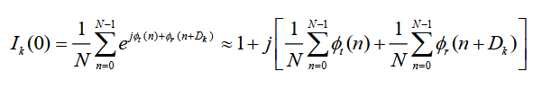

PRT和ICI随子载波数量的变化：

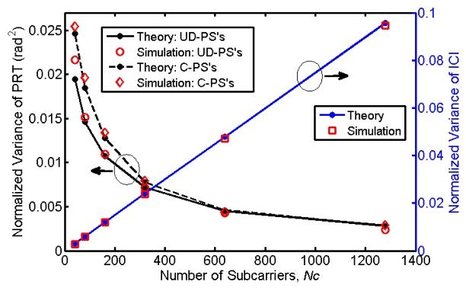

图 6 展示了相位旋转项（PRT）和子载波间干扰（ICI）的平均方差随子载波数量\(N_{c}\)的变化情况。

当\(N_{c}\)减小时，模拟的 PRT 方差比分析结果略大。这是因为当\(N_{p}\)较小时（即仅使用少量导频子载波），公式（9）和（12）中对噪声失真的估计不足。

此外，均匀分布导频子载波（UD - PS's）的平均 PRT 方差比中心分布导频子载波（C - PS’s）小，这意味着其具有更好的误码率（BER）性能，后续会对此进行展示。

随着\(N_{c}\)增加，ICI 按比例增大，而 PRT 减小。PRT 减小的原因包括两个因素：一是在相同色散条件下，随着\(N_{c}\)增加，每个子载波上的相位噪声（PN）相关性增大，从而导致 PRT 降低；二是导频子载波数量\(N_{p}\)随\(N_{c}\)增加，但每个导频子载波的信噪比（SNR）保持不变，所以公式（9）和（12）中的最后一项减小。

因此，在特定的传输因素（如光纤长度和激光线宽）下，会存在一个最优的\(N_{c}\)，能够平衡 PRT 和 ICI 的影响。

**PRT的消除方法：**

- **最大似然相位估计方法的应用**：首先提到了最大似然相位估计方法最初是为了去除噪声干扰并提高相位估计精度而提出的，并且在单载波系统中也被应用于降低前馈载波恢复算法的计算复杂度。在本文中，将其应用于RGI CO-OFDM系统中以对抗PRT。

- **分组最大似然（GML）方法描述**

- 利用导频子载波（PS）先获得一个估计相位，并应用于所有子载波。这是基于PS能够提供一定的相位参考信息，通过对其处理得到一个初始的相位估计值，作为后续处理的基础。

- 将子载波划分为若干组，每组按照如下方式实施个体最大似然方法：通过公式$H_{m}=\sum_{k=(m - 1)N_{g}+1}^{mN_{g}}R(k)[\hat{R}(k)]^{*}$和$\phi_{m}=\tan^{-1}(Im[H_{s s}] / Re[H_{m}])$计算，其中$m$是组索引，$N_{g}$是每组的子载波数量，$R(k)$是第一阶段相位估计后的接收子载波，$\hat{R}(k)$是判决后的子载波，$\phi_{m}$是每组的估计相位。这种分组处理的方式考虑到了激光PN和光纤CD的特性，由于子载波间相位旋转差异的方差由其频率间隔决定，分组后利用每组内子载波的信息进行相位估计，可以更有针对性地补偿PRT。

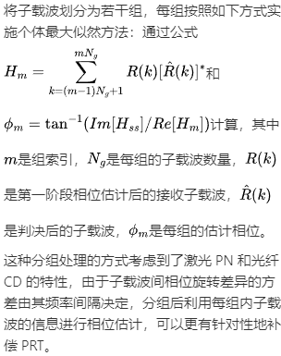

- 分组参数的确定

- 对于每组子载波数量$N_{g}$，通过研究发现，在激光线宽分别为1 MHz和2 MHz的情况下，最优值为20（即分为4组）。当使用较小的$N_{g}$时，由于一组内子载波提供的相位信息不足，无法有效去除噪声干扰和错误判决的影响，会导致相位估计不可靠，从而使所需的信噪比增加；而当$N_{g}$过大时，每组内包含的PRT功率过大，使得PRT的缓解效果不佳。

- 对于导频子载波数量$N_{p}$，以80个子载波分为4组且$N_{g}=20$为例进行研究。结果表明，随着$N_{p}$的增加，系统性能会提高。这是因为更多的导频子载波可以提供更准确的信息，从而提高第一阶段相位估计的可靠性，进而改善系统性能。综合考虑开销和性能提升的平衡，最终选择4个导频子载波，因为继续增加导频子载波数量对性能的提升有限（例如，对于1 MHz和2 MHz线宽，分别增加到超过4个导频子载波时，性能提升小于0.1 dB和0.2 dB）。

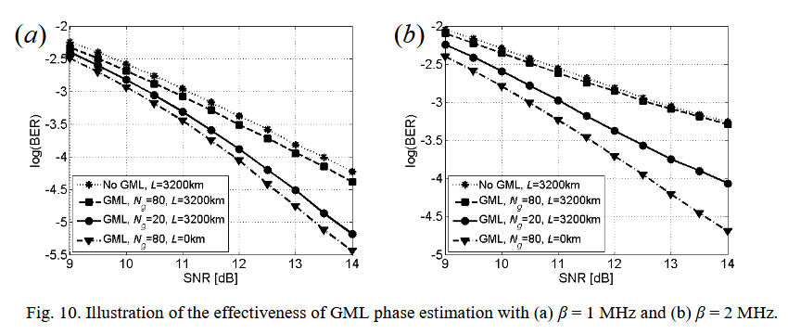

-性能效果：将使用GML相位估计的系统与不使用GML相位估计的系统进行比较。结果显示，在所有系统都使用80个子载波且无GML相位估计的系统使用8个子载波（10%）作为PS的情况下，4组GML系统在$BER = 10^{-3}$时，相比无GML的系统，在1 MHz和2 MHz线宽下分别有0.7 dB和1.7 dB的信噪比改善，并且导频开销从10%降低到5%。与背靠背传输场景相比，1 MHz和2 MHz线宽下的剩余PRT惩罚分别为0.25 dB和0.6 dB，在实际应用中是可接受的。但同时也指出，仍需要更先进的PRT补偿方案来进一步降低PRT惩罚和导频开销，以使RGI CO-OFDM系统在激光PN容忍度方面与单载波系统更具竞争力。

Influence of EEPN and P2A noise with CD pre- and post-compensation in optical SSB transmission and kramers-kronig receiver system

色散预补偿-KK系统

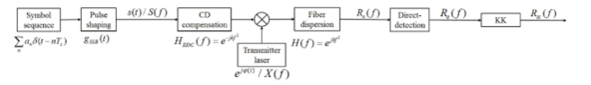

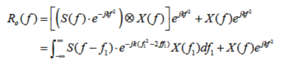

**载波-信号拍频项**：

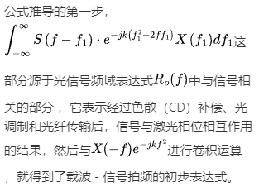

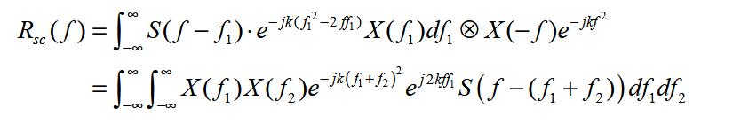

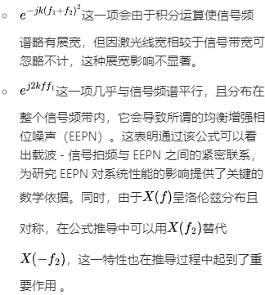

载波-载波拍频项：

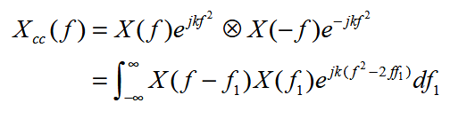

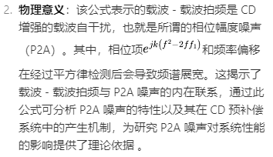

**色散后补偿-KK系统**

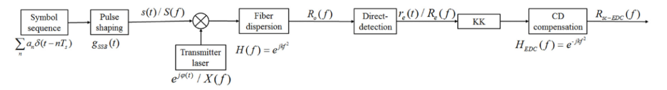

载波-信号拍频项：

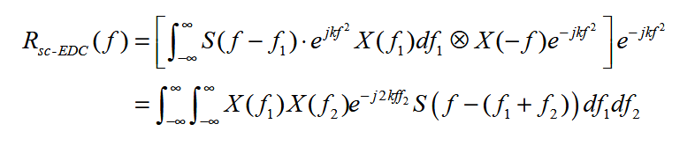

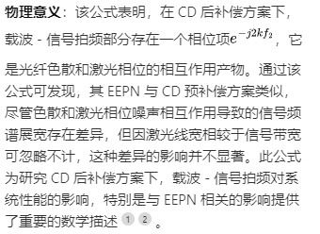

载波-载波拍频项：

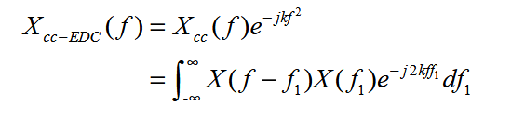

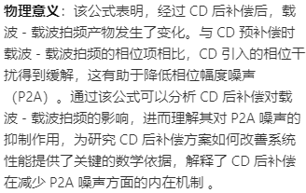

噪声功率计算：

